Lecture 3 - Antigone et Créon

Épisode 2 Antigone-Créon

Créon a réuni le conseil des vieillards pour leur demander de ne pas aider ceux qui s’opposeraient à ses ordres. Dans le premier épisode, le garde n’était pas attendu. Il vient parce que le sort l’a désigné pour aller annoncer à Créon que le corps de Polynice a été enseveli malgré son interdiction. Le garde vient sur scène une première fois pour annoncer que l’ordre de Créon a été enfreint sans pouvoir dire par qui, puis une seconde fois pour amener la coupable. Entre le premier et le second épisode, Antigone a été surprise recouvrant de terre le corps de Polynice.
Il permet à Créon de réaliser que ses décisions ne sont pas acceptées par tous et que la coupable est sa propre nièce qu’il va devoir punir.

- amorce littéraire : le corps de Polynice (dimension poétique p.27 lignes 33 à 55) = le rôle du récit pour Sophocle + compréhension (stratégie du film + anaphore : qui est qui + inférences + en quoi l’épisode 1 nous aide à comprendre le récit du garde ?)
- Rôle deux tirades parallèles et les stichomythies : Hypothèses : les actes insensés de Créon, d’Antigone ? le nœud tragique p 28-32 (lignes 63-148)

Lecture 3 - Pourquoi Créon et Antigone s’affrontent-ils ?

Objectifs : interroger la construction des personnages de Créon et d’Antigone, deux personnages tragiques, démesure et excès (hybris)

- Oral dialogué : plusieurs amorces possibles (question ou citation)
- N’est-ce qu’une scène de mise à mort d’Antigone ?
- Affrontement entre deux personnages : Antigone/Créon, les deux personnages s’opposent et formulent deux façons différentes d’appréhender le monde : démesure et folie des personnages qui font obstacle à l’apaisement, à la politique, à la piété.
- structure de l’agon, tirade symétrique + stichomythie Humanité seule face à sa démesure, quelle limite ?

- La citation est une amorce pour préparer une lecture active de la tirade d’Antigone (page 29) et amener chaque élève à poursuivre son enquête + trace écrite individuelle

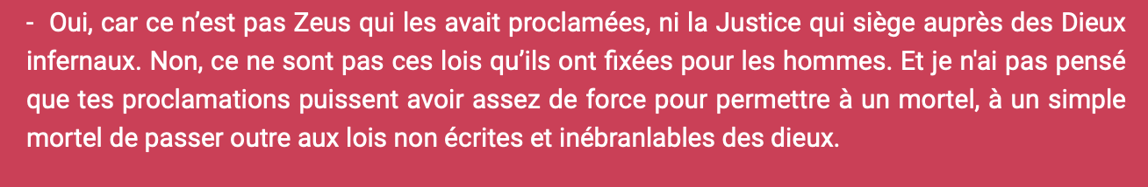
Texte dans l’édition Magnard : « Je n’ai pas cru que tes ordres eussent assez de force pour que les lois non écrites, mais impérissables, émanées des dieux dussent fléchir sous un mortel. » p.29 (l.73 sqq)

- Qui a prononcé cette phrase ? pourquoi ? pourquoi est-ce si simple d’identifier le locuteur ?
Stratégie de lecture : manipuler les éléments importants du portrait d’Antigone ; travailler la compréhension : montrer comment notre esprit complète ce qui manque = on construit le sens, on suppose, on déduit, on s’engage et on utilise ce que l’on sait et ce qu’on a déjà lu
On identifie Antigone à plusieurs éléments, par exemple, le respect des dieux, la condamnation du pouvoir de Créon et ce qu’on comprend des actions du locuteur.

La place accordées aux dieux | Le rôle du roi | Je= Antigone
Zeus  Justice des dieux infernaux (Hadès)  Lois fixées pour les hommes  Lois non écrites et inébranlables des dieux | Proclamations : force ?  Simple mortel | Ce qu’on comprend : elle a enterré son frère, lien du sang supérieur à l’ordre de Créon

- Faire compléter le portrait d’Antigone

Trace écrite
Le tragique - Rappel : le chœur définit les hommes comme devant faire des choix, bons ou mauvais. Les hommes doivent apprendre à faire de bons choix. Sophocle met en scène l’hybris de Créon et d’Antigone. Leur choix est tragique parce qu’il entraine inévitablement la catastrophe finale.

- Partager la classe : Antigone/Créon et bilan collectif. Le tableau Hatier peut aider les élèves à saisir l’effet de construction : opposition et symétrie.
Bilan : Pourquoi Créon et Antigone refusent-ils de changer leur décision ? Que vise Sophocle ?

- focus hubris : démesure de Créon (aveuglé par son rôle de roi ?) et démesure d’Antigone (aveuglée par sa volonté ?)

- Loi orales, des dieux, de la tradition/loi de la cité et des hommes

- Deux portraits Créon/Antigone construits en opposition (agôn et dilemme)

Pourquoi Créon condamne-t-il Antigone ?  Il condamne les actes d’Antigone, son crime, son orgueil et la gloire qu’elle retire de son crime.  - Orgueil : Ames si fières // le fer+ dureté + se rompre et se briser sans effort//les plus fougueux coursiers// orgueil  - Crime : Insensée m’outrager en violant mes lois + crime  - Gloire : Elle se glorifie et s’applaudit de son action  Il affirme un pouvoir fort et supérieur : celui du roi qu’il oppose aux dieux et à la famille  - Le pouvoir du roi : s’abattent + sans effort + un faible frein ; esclave de ceux qui l’entourent  - J’ai cessé d’être homme, ou elle l’est devenue elle-même si son audace demeure impunie  - Les liens du sang : elles n’échapperont point au sort le plus terrible | Pourquoi Antigone ne cède-t-elle pas aux ordres de Créon ?  Exemple de trace écrite : Pourquoi Antigone ne cède-t-elle pas aux ordres de Créon ?  Antigone agit au nom des liens du sang. Elle respecte son frère qu’elle désigne par la périphrase « le fils de ma mère ». Sophocle insiste ainsi sur les liens de la famille. Antigone justifie son acte par la « douleur » que lui causerait le fait de savoir son frère sans sépulture. Sophocle présente la mort de l’héroïne comme un choix. La douleur de la mort n’est rien « le sort qui m’attend ne me cause aucune douleur » face à la « douleur (…) vive» d’abandonner un frère. Le respect des liens du sang est donc prioritaire par rapport à la loi de la cité.  + l.115-117 quelle gloire plus belle obtiendrais-je que d’avoir donné la sépulture à un frère ?
  Pouvoir des dieux | Pouvoir du roi | Liens du sang
  il le remplace par le pouvoir des hommes | Mes lois | elles n’échapperont point au sort le plus terrible

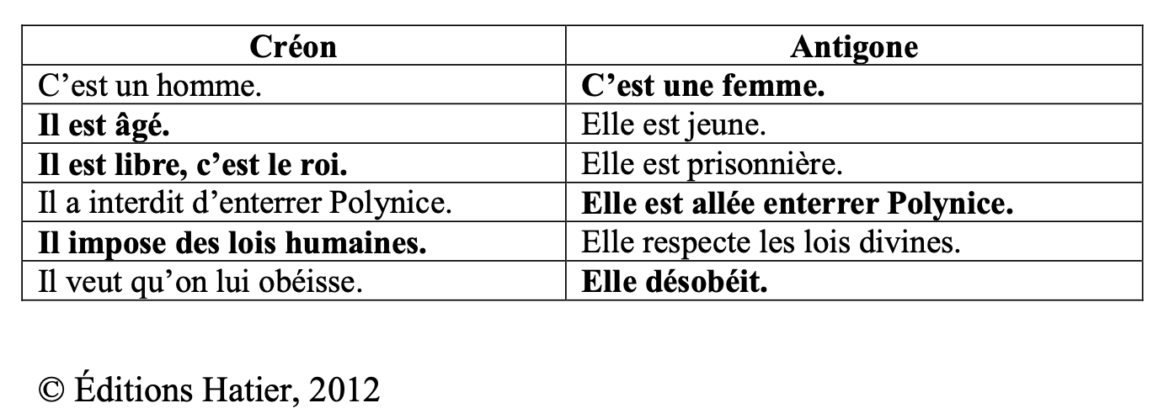

Focus tragédie grecque : l’hubris

L’hubris ou l’hybris est l’orgueil démesuré, la violence insensée qui fait oublié à un homme sa place de mortel. Son destin dépend des dieux et non de sa volonté. Créon fait preuve d’hubris. Il renonce aux lois divines et impose sa loi à tous : le garde, Antigone, Ismène, son fils, son épouse, le Chœur, Thèbes. Il n’écoute pas. Refuser la sépulture à Polynice le conduit à mélanger les morts et les vivants, à prolonger la haine et la guerre pourtant finie. L’hubris est un sacrilège puni par les Érinyes, les déesses de la vengeance.

Lecture 3 -

Texte dans l’édition Magnard : « Je n’ai pas cru que tes ordres eussent assez de force pour que les lois non écrites, mais impérissables, émanées des dieux dussent fléchir sous un mortel. » p.29 (l.73 sqq)

- Qui a prononcé cette phrase ? pourquoi ? pourquoi est-ce si simple d’identifier le locuteur ?
- Pourquoi Antigone ne cède-t-elle pas aux ordres de Créon ? ou Pourquoi Créon condamne-t-il Antigone ?

_______________________________________________________________________________________

_______________________________________________________________________________________

_______________________________________________________________________________________

_______________________________________________________________________________________

_______________________________________________________________________________________

_______________________________________________________________________________________

_______________________________________________________________________________________

Évaluation/régulation

2 citations entre guillemets correctement recopiées et introduites par une phrase
Une phrase pour introduire l’hypothèse
Une phrase pour identifier le pouvoir des dieux

